

Tedenski jedilnik od 9.novembra do 15.novembra 2026

Zunanji obiskovalci

Kosilo | Ponedeljek  9.11.2026 | Torek  10.11.2026 | Sreda  11.11.2026 | Četrtek  12.11.2026 | Petek  13.11.2026 | Sobota  14.11.2026 | Nedelja  15.11.2026
meni 1  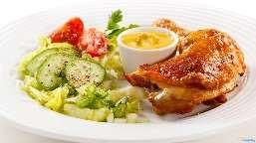 | ričet s prekajenim mesom kruh mandarine (gluten, soja) | korenčkova juha makaronovo meso rdeča pesa  (gluten, soja, laktoza, jajca) | juha z zakuho pečen piščanec mlinci sladko rdeče zelje sladica vino  (gluten, soja, laktoza, jajca) | sote iz svinjskega mesa kvašen cmok zelje v solati sadje  (gluten, soja, laktoza) | krompirjeva juha skutine palačinke gosti sok  (gluten, soja, laktoza) | boranja z mesom sadna skuta polnozrnati kruh  (gluten, laktoza, jajca, soja) | KOSILO goveja juha z rezanci govedina pražen krompir kuhan hren  (gluten, soja, jajca)
 | piš.zrezek gratiniran s slanino in sirom omaka riž solata  (gluten, soja, laktoza) | gobov in mesni kanelon francoska solata (gluten, jajca, soja, laktoza, gobe) |  | kebab še-nek cola ali uni  (gluten, soja, jajca, laktoza) | svinjski dunajski zrezek pražen krompir solata  (gluten, soja, jajca) | pečene peruti pommes frites solata  (gluten, soja)
meni 2
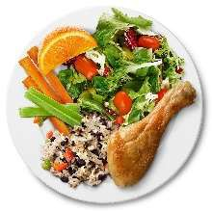
Pridržujemo si pravico do spremembe jedilnika.

